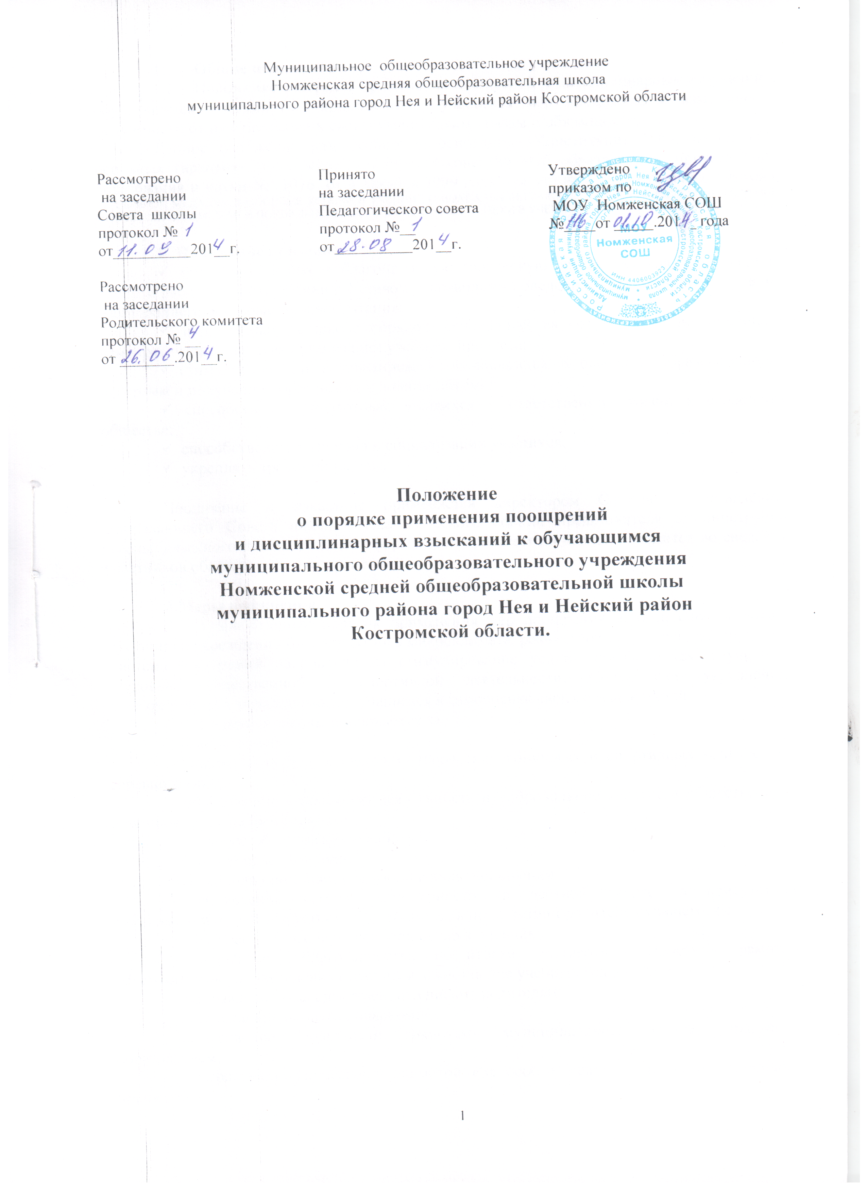
Положение
о порядке применения поощрений
и дисциплинарных взысканий к обучающимся
муниципального общеобразовательного учреждения
Номженской средней общеобразовательной школы
муниципального района город Нея и Нейский район
Костромской области.

- Общие положения
  - Положение о порядке применения поощрений и дисциплинарных взысканий к обучающимся регулируют применение к учащимся мер поощрения и взыскания в зависимости от их отношения к своим ученическим правам и обязанностям.
Данное положение разработано на основании «Конституции РФ», закона «Об основных гарантиях прав ребенка в РФ», Закона РФ «Об образовании», приказа Мин. образования и науки № 1076 от 3 декабря 1999 года » ОБ УТВЕРЖДЕНИИ ПОЛОЖЕНИЯ О ЗОЛОТОЙ И СЕРЕБРЯНОЙ МЕДАЛЯХ "ЗА ОСОБЫЕ УСПЕХИ В УЧЕНИИ", О ПОХВАЛЬНОЙ ГРАМОТЕ "ЗА ОСОБЫЕ УСПЕХИ В ИЗУЧЕНИИ ОТДЕЛЬНЫХ ПРЕДМЕТОВ" И ПОХВАЛЬНОМ ЛИСТЕ "ЗА ОТЛИЧНЫЕ УСПЕХИ В УЧЕНИИ"

- Положение призвано:
- обеспечить в школе благоприятную творческую обстановку для плодотворной учебы и работы в соответствии с Уставом и правилами поведения учащихся для получения всестороннего образования и воспитания;
- поддерживать в школе порядок, основанный на сознательной дисциплине и демократических началах организации учебного процесса;
- стимулировать и активизировать обучающихся в освоении образовательных программ и получении образования в полном объеме;
- способствовать подготовке учащихся к ответственной жизни в свободном обществе;
- способствовать развитию и социализации учащихся;
- укреплять традиции школы.
Поощрение и наказание применяется директором ОУ по представлению Управляющего Совета школы, Педагогического совета, представителя администрации школы, классного руководителя и оформляется приказом по школе, доводится до сведения участников образовательного процесса.
3.Меры поощрения.
3.1. Разработанный порядок применения мер поощрения должен способствовать созданию в учреждении благоприятного микроклимата, равных возможностей для учащихся. Система поощрений направлена на стимулирование усилий обучающихся в учебной, трудовой, общественной и спортивной деятельности. Содействует укреплению демократических начал, помогает учащимся в самооценке своих возможностей.
3.2. Учащиеся школы поощряются за:
- успехи в учебе;
- участие и победу в учебных, творческих конкурсах и спортивных конкурсах и соревнованиях;
- общественно - полезную деятельность и добровольное участие в общественно - полезном труде на благо школы;
- большую общественную работу;
- благородные поступки.
3.3. Школа применяет следующие виды поощрений:
- объявление устной благодарности (в частной беседе, в присутствии одноклассников, в присутствии обучающихся, в присутствии родителей учащегося);
- объявление благодарности с записью в дневник;
- награждение благодарностью по итогам четверти и Почетной грамотой образовательного учреждения (учащиеся, окончившие учебный год на «4» и «5»);
- направление Благодарственного письма родителям;
- награждение ценным подарком;
-награждение Почетными грамотами муниципального органа управления образованием;
- награждение Похвальной грамотой «За особые успехи в изучении отдельных предметов»;
- награждение Похвальным листом «За отличные успехи в учении» (обучающиеся переводных классов, имеющие по всем предметам, изучающимся в этом классе, четвертные и годовые отметки «5»);
- награждение золотой и серебряной медалями «За особые успехи в учении» для обучающихся 11-х классов.
3.4. Поощрения применяются директором школы по представлению совета школы, администрации школы, педагогов, классного руководителя, а также в соответствии с положениями о конкурсах, соревнованиях, проводимых в школе. Представление к поощрению за общественно - полезный труд и общественную работу должно обсуждаться на собрании классного коллектива и учитывать мнение учащихся класса. Поощрения оформляются приказом директора по школе.
3.5. Награждение выпускников золотой и серебряной медалями «За особые успехи в учении», Похвальным листом «За отличные успехи в учении», Похвальной грамотой «За особые успехи в изучении отдельных предметов» производится в соответствии с положениями Министерства образования и науки РФ от 25 февраля 2010 года N 140 "Об утверждении Положения о медалях "За особые успехи в учении»)
3.6. Поощрения объявляются публично, доводятся до сведения обучающихся и работников общеобразовательного учреждения на общешкольных линейках, классных и общешкольных родительских собраниях. О поощрении обучающегося может быть сообщено родителям в форме Благодарственного письма.

4.Меры дисциплинарного взыскания.
4.1. В соответствии с требованиями Закона РФ «Об образовании» (п.6, ст.15): «Дисциплина в школе поддерживается на основе уважения человеческого достоинства учащихся. Применение методов физического или психического насилия по отношению к учащимся не допускается».
4.2. Учителю запрещается применение таких мер воздействия, как удаление с урока, постановка «в угол», оставление без обеда и т.п., а также выставление ученику неудовлетворительной оценки по предмету за недисциплинированность на уроке. Отметка по предмету должна соответствовать уровню знаний учащихся.
4.3.В случае, если обучающийся дезорганизует работу всего классного коллектива, учитель должен вызвать дежурного администратора и передать ему нарушителя дисциплины.
4.4. За нарушение Устава ОУ, Правил поведения для учащихся , правил внутреннего распорядка для учащихся ученик приказом директора по школе привлекается к дисциплинарной ответственности.
Это доводится до сведения всех обучающихся школы.
4.5.Взыскания налагаются с соблюдением следующих принципов:
- к ответственности привлекается только виновный ученик;
- ответственность носит личный характер (коллективная ответственность класса, группы учащихся за действия члена ученического коллектива не допускается);
- строгость взыскания должна соответствовать тяжести совершенного проступка, обстоятельствам его совершения, предшествующему поведению и возрасту ученика;
- взыскания налагаются в письменной форме (устные методы педагогического воздействия дисциплинарными взысканиями не считаются):
- за одно нарушение налагается только одно основное взыскание;
- применение мер дисциплинарного взыскания, не предусмотренных настоящими Правилами, запрещается;
- до наложения дисциплинарного взыскания ученику должна быть представлена возможность объяснить и оправдать свой проступок в форме, соответствующей по возрасту (в устной или письменной форме).
4.6. Взыскания, накладываемые на учащихся в школе за нарушение Устава, противоправные действия, недостойное поведение, осуществляется в виде:
а) замечание;
б) выговор;
в) вызов с родителями на заседание Родительского комитета, Педагогического совета;
г) постановка на внутришкольный учет;
д) вызов с родителями на заседание комиссии по делам несовершеннолетних и защите их прав;
е) исключение из ОУ;
е) возложение обязанности принести публичное извинение;
Меры взыскания, предусмотренные в пунктах «а»-«е» настоящей статьи, являются основными и не могут применяться в дополнение к другим взысканиям. Возложение обязанности принести публичное извинение применяется в качестве дополнительного взыскания. Наложение взыскания оформляется приказом по школе.
4.7.Дисциплинарное взыскание в виде предупреждения накладывается на учащегося, впервые допустившего негрубое нарушение Устава школы, дисциплины.
Дисциплинарное взыскание в виде выговора накладывается на учащегося не впервые допустившего негрубое нарушение или первый раз грубое нарушение Устава школы, дисциплины.
За недостойное поведение, неуважительные пропуски занятий и неуспеваемость обучающийся ставится на внутришкольный учет.
4.8. Правом наложения наказания обладают:
- директор школы (за нарушение правил поведения вправе применять любое, соразмерное поступку наказание – в отношении любого обучающегося, кроме исключения из ОУ). Наложение наказания оформляется приказом по общеобразовательному учреждению;
- заместитель директора по УР и ВР (за проступок, нарушающий нормальное течение образовательного процесса, он вправе применять любое соразмерное проступку наказание, кроме исключения из общеобразовательного учреждения);
- классный руководитель (за проступок, нарушающий нормальное течение образовательного процесса во вверенному ему классе, он вправе применять в отношении учащихся этого класса любое соразмерное проступку наказание, кроме выговора и исключения из общеобразовательного учреждения. Наложение наказания оформляется записями в дневнике учащегося);
- учитель (воспитатель) (за проступок, нарушающий нормальное течение урока (учебного занятия), он вправе объявить замечание учащимся класса, записав об этом в дневнике обучающегося или (и) в специальном журнале школы, где отмечаются пропуски уроков и поведение учащихся на уроке (учебном занятии)).
4.9. Взыскание применяется непосредственно за обнаружением проступка, но не позднее двух недель со дня его обнаружения, не считая времени болезни учащегося и каникул. В случае возбуждения уголовного дела по проступку учащегося взыскание может быть наложено по окончании производства по уголовному делу.
4.10.При наложении наказаний – выговора и исключения из общеобразовательного учреждения – объяснение от учащегося требуется в присутствии родителей (законных представителей), неявка которых в общеобразовательное учреждение без уважительных причин не препятствует наложению наказания (объяснение можно потребовать в присутствии председателя Совета или родительского комитета общеобразовательного учреждения). Отказ учащегося от дачи объяснений совершенного им проступка не препятствует наложению наказания. О каждом наказании родители учащегося (законные представители) немедленно ставятся в известность лицом, наложившим наказание.
4.11.Порядок исключения из школы регулируется частями 6, 7 ст. 19 ФЗ «Об образовании».
4.12. По решению муниципального органа управления образованием МОУ Номженская СОШ за совершенные неоднократные грубые нарушения Устава школы допускается исключение из данного ОУ обучающегося, достигшего возраста 15 лет по решению педагогического совета и с согласия комиссии по делам несовершеннолетних, при этом учитывается мнение родителей (законных представителей). При этом решение об исключении детей - сирот и детей, оставшихся без попечения родителей, принимается с согласия комиссии по делам несовершеннолетних и защите их прав и органа опеки и попечительства.
4.13. Решение об исключении учащегося, не получившего основного общего образования, принимается с учетом мнения его родителей (законных представителей) и с согласия комиссии по делам несовершеннолетних и защите их прав. Решение об исключении детей – сирот и детей, оставшихся без попечения родителей (законных представителей) принимается с согласия комиссии по делам несовершеннолетних и защите их прав и органа опеки и попечительства. Общеобразовательное учреждение незамедлительно обязано проинформировать об исключении учащегося из общеобразовательного учреждения его родителей (законных представителей) и орган местного самоуправления. Комиссия по делам несовершеннолетних и защите их прав совместно с органом местного самоуправления и родителями (законными представителями) несовершеннолетнего исключенного из общеобразовательного учреждения, в месячный срок принимает меры, обеспечивающие трудоустройство этого несовершеннолетнего и (или) продолжение его обучения в другом образовательном учреждении.
4.14.Взыскание в виде исключения из школы, накладывается согласно положению об исключении, изложенные в Уставе школы (п.3.15), при грубом нарушении дисциплины и Устава школы.
Под неоднократными нарушениями понимается совершение учащимся, имеющим два или более дисциплинарных взыскания, нового, как правило, грубого нарушения дисциплины.
Грубыми нарушениями дисциплины признается нарушение, которое повлекло или реально могло повлечь за собой тяжелые последствия в виде:
- причинения ущерба жизни и здоровью учащимся, сотрудникам, посетителям школы;
- причинение ущерба имуществу школы, имуществу учащихся, сотрудников, посетителей школы;
- применение методов психического и физического насилия по отношению к обучающимся, их родителям (законным представителям), сотрудникам, посетителям школы;
- появление в школе в нетрезвом виде или в состоянии наркотического опьянения (по результатам медицинского освидетельствования);
- пронос в школу и распространение взрывчатых, токсических (в том числе алкогольных и табачных) и наркотических веществ;
- осуществление действий, ведущих к возникновению конфликтов на национальной, религиозной и политической почве;
- сексуальное насилие, сексуальные извращения, пронос в школу и распространение порнографической продукции;
- дезорганизация работы школы.
Исключение учащихся из МОУ Номженская СОШ применяется, если мера воспитательного характера не дали результата.
Исключение из школы может быть обжаловано в судебном порядке.
4.15. Предусматривается следующая процедура исключения учащегося из образовательного учреждения:
а) вопрос об исключении решается на заседании педагогического совета
образовательного учреждения. Принятое решение утверждает (или не утверждает) Совет образовательного учреждения.
б) Управляющий Совет образовательного учреждения имеет право заново рассмотреть вопрос об исключении учащегося в присутствии его самого и его родителей. Решение Совета образовательного учреждения является окончательным.
4.16. Школа незамедлительно информирует уполномоченные органы местного самоуправления (управление образования, КДН, ПДН) об исключении учащегося.
4.17. Учащийся, его родители (законные представители) имеют право обжаловать в течение семидневного срока дисциплинарное взыскание, наложенное учителем, классным руководителем, заместителями директора образовательного учреждения. Для этого необходимо обратиться с письменным заявлением на имя директора образовательного учреждения. Директор образовательного учреждения обязан в 10-дневный срок рассмотреть заявление и дать заявителю письменный ответ.
4.18.Любое дисциплинарное взыскание, наложенное на учащегося, действует в течение шести календарных месяцев. Если в течение этого срока учащийся не подвергался дисциплинарным взысканиям, то он считается учащимся, не подвергавшимся дисциплинарным взысканиям.
4.19.Директор образовательного учреждения имеет право досрочно снять с ученика дисциплинарное взыскание по его письменному заявлению, заявлению его родителей, лиц, которые накладывали это взыскание, ходатайства классного коллектива, ходатайства органов школьного самоуправления и по собственной инициативе, кроме такого вида дисциплинарного взыскания, как исключение из образовательного учреждения.

Срок действия:
Не ограничен, при изменении нормативно-правовой базы, регулирующей действие данного положения, вносятся изменения в установленном законом порядке.

Настоящее Положение обязательно для ознакомления всеми участниками образовательного процесса

